JASANA Hotel Wear
HOME — Especificación 01: Header + Hero
Brief funcional y visual para diseño / desarrollo web

Objetivo
Crear una primera pantalla editorial, elegante y clara que comunique en segundos la amplitud de JASANA: imagen hotelera, diseño y tecnología textil, y CYCLES. El bloque debe funcionar como un slider fotográfico a pantalla completa y mantener una navegación limpia.

1. Header — posición inicial
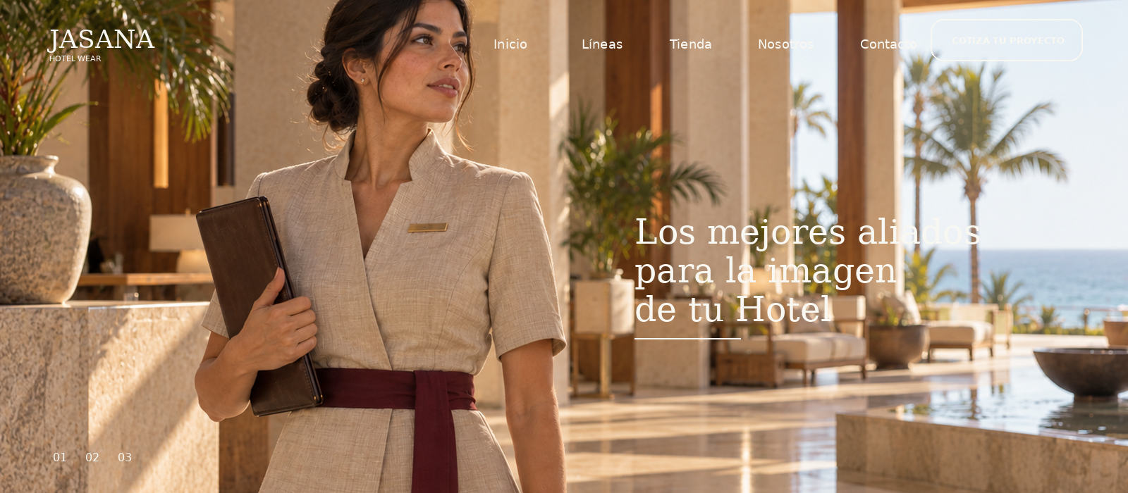
Estado A — Inicio: header completamente invisible. No existe ninguna barra detrás de la navegación.
- Zona de navegación: aproximadamente 90–105 px de alto, pero SIN fondo visible. Los elementos se colocan directamente sobre la fotografía del Hero.
- Fondo: INEXISTENTE. En el estado inicial no debe existir barra, rectángulo, sombra, degradado ni capa detrás del menú. El header debe ser visualmente invisible: únicamente flotan sobre la fotografía el logo, los links y el botón.
- Logo: JASANA Hotel Wear a la izquierda, en versión clara.
- Navegación: Inicio · Líneas · Tienda · Nosotros · Contacto.
- CTA: “COTIZA TU PROYECTO” como único botón destacado, alineado a la derecha.
- Tipografía de navegación/UI: Instrument Sans o equivalente definido en la identidad. Color crema/blanco según contraste.

2. Header — al hacer scroll
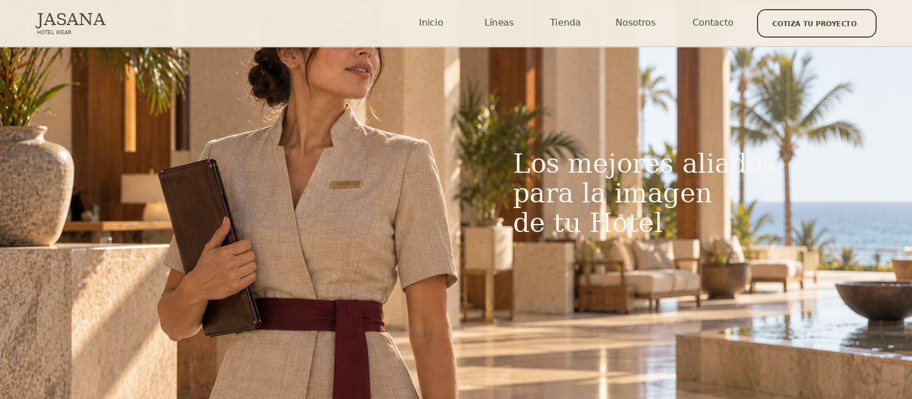
Estado B — Inicio del desplazamiento: aparece la barra crema y se compacta la navegación.
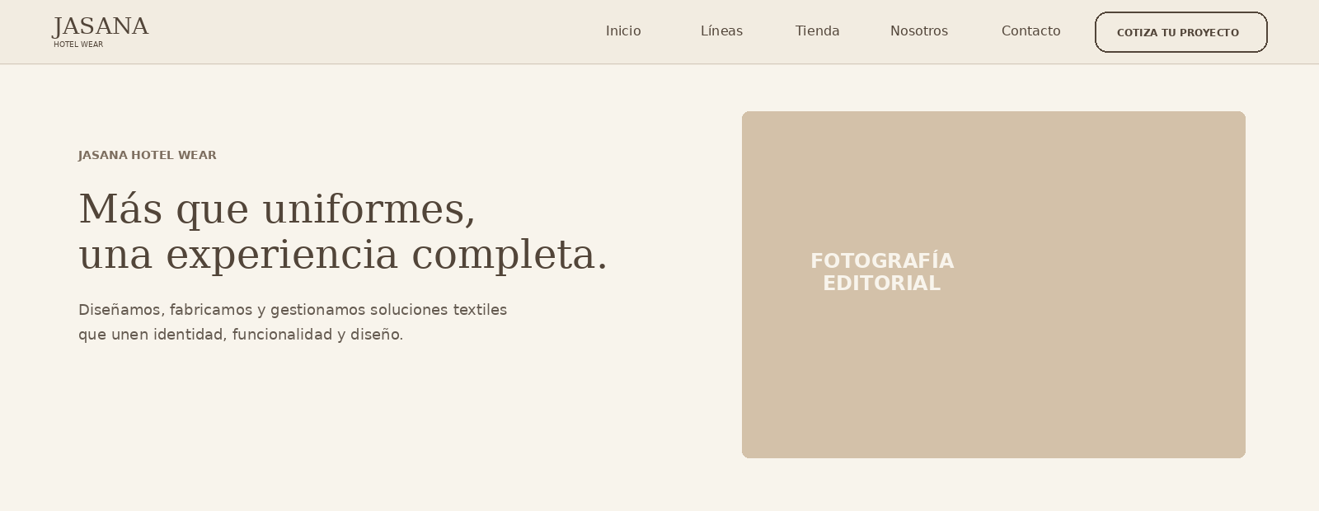
Estado C — Scroll dentro del contenido: header crema, fijo y delgado durante el resto del Home.
Secuencia visual: A) al cargar, no hay fondo de header; B) al comenzar a salir del Hero, aparece suavemente el fondo crema; C) durante el resto del sitio permanece fijo y compacto.
- Comportamiento: sticky/fixed durante el resto del Home.
- Fondo: crema/ivory JASANA, sólido o con transparencia mínima.
- Altura: reducir aproximadamente 25–30% respecto al estado inicial.
- Logo y navegación: taupe/café oscuro de la paleta JASANA.
- Mantener exactamente el mismo orden del menú y el CTA.
- Transición entre estados: suave, aproximadamente 250–350 ms; evitar animaciones llamativas.

3. Hero Slider
Altura desktop: 100vh. Las fotografías deben cubrir todo el viewport (cover), sin márgenes. El texto debe colocarse como HTML sobre la imagen; no debe formar parte del archivo fotográfico.
Slide | Archivo | Mensaje | Función
01 | JASANA_WEB_CONCIERGE_LOBBY_V01 | Los mejores aliados para la imagen de tu Hotel | Identidad / promesa principal
02 | JASANA_WEB_FNB_POOL_V01 | Diseños personalizados y Telas con tecnología | Diseño + desempeño textil
03 | JASANA_WEB_CYCLES_LAUNDRY_V01 | CYCLES App: Control Textil Inteligente | RFID + operación hotelera

4. Dirección visual de cada slide
Slide 01 — Concierge / Lobby
Usar la modelo a la izquierda y colocar el headline en el espacio derecho. Es el slide inicial por defecto y debe establecer inmediatamente la percepción premium de JASANA.
Slide 02 — F&B / Pool
Colaboradora a la derecha y copy en el espacio negativo izquierdo. Debe aportar luz, resort y una sensación más fresca, manteniendo la paleta crema/arena.
Slide 03 — CYCLES / Smart Laundry
Operación real de lavandería + tablet + textiles. Copy a la izquierda. Puede llevar una línea secundaria pequeña: “Tecnología RFID aplicada a la operación hotelera.”

5. Navegación y movimiento
- Cambio automático recomendado: cada 7 segundos.
- Transición entre slides: crossfade de 800–1,000 ms.
- Indicador editorial: 01 · 02 · 03 con una línea fina para el slide activo.
- Flechas laterales opcionales y muy discretas.
- Si se usa movimiento de imagen, limitarlo a un zoom casi imperceptible (aprox. 1.00 → 1.025).
- Al interactuar manualmente con el slider, reiniciar el temporizador.

6. Reglas de marca
El Home debe permanecer dominado por la paleta JASANA Hotel Wear: crema, arena, beige y taupe. Los colores propios de Signature, Select, Bath & Bed y CYCLES se reservan para la sección de Líneas y se utilizan únicamente como acentos discretos. El Hero no debe sentirse dividido por submarcas.

7. Responsive
En móvil, conservar las mismas tres imágenes y mensajes, pero permitir reposicionar el punto focal de cada fotografía y mover el copy a la zona con mejor legibilidad. El header puede sustituir la navegación central por menú hamburguesa, manteniendo visible el logo y priorizando el CTA cuando el ancho lo permita.

Resumen para desarrollo
HEADER: estado inicial completamente invisible (sin barra/fondo/sombra/degradado) → al iniciar el scroll aparece una barra crema JASANA, sticky y 25–30% más delgada.

8. Especificaciones de diseño — color, tipografía y tamaños
Nota para diseño/desarrollo: los colores y familias tipográficas de esta sección provienen de la Guía de Identidad Visual de JASANA Hotel Wear. Los tamaños web son especificaciones propuestas para este Home y deben implementarse de forma responsive.

8.1 Paleta JASANA para Header + Hero
Uso | Color | HEX | RGB | PANTONE | Aplicación
Principal | Oro | #9B8D7F | 155, 141, 127 | 7530 C | Logo/acentos JASANA cuando no esté sobre fotografía
Oscuro | Oro oscuro | #807164 | 128, 113, 100 | 7531 C | Texto y navegación sobre fondos claros
Claro | Oro claro | #DBCEC1 | 219, 206, 193 | 7528 C | Detalles y fondos secundarios
Fondo | Beige claro | #E3DDD6 | 227, 221, 214 | Warm Gray 1 C | Header sticky / superficies crema
Fondo alt. | Beige | #C8C1BA | 200, 193, 186 | Warm Gray 3 C | Bordes y detalles
Blanco cálido | Paper White | #FFFCF9 | 255, 252, 249 | Paper White | Texto sobre fotografía / fondos muy claros
Texto oscuro | Gris oscuro | #282827 | 40, 40, 39 | Black C | Texto principal sobre crema
Regla: en el Hero inicial no hay color de fondo de header. El fondo crema aparece únicamente al iniciar el scroll. Los colores borgoña, oliva y demás paletas de líneas no se utilizan en este bloque, salvo que formen parte natural de la fotografía.

8.2 Tipografías
Elemento | Familia / peso | Uso | Observación
Headline Hero | Instrument Sans SemiBold + Newsreader Medium Italic | Titular principal | Usar Instrument Sans en la parte recta y Newsreader Medium Italic para la frase/palabra enfatizada, siguiendo la jerarquía de la guía.
Navegación | Instrument Sans Regular | Inicio · Líneas · Tienda · Nosotros · Contacto | Limpia, discreta, sin bold excesivo.
CTA | Instrument Sans SemiBold | COTIZA TU PROYECTO | Mayúsculas, tracking ligero.
Texto secundario | Newsreader Regular / Regular Italic | Bajadas editoriales opcionales | Usar solo cuando el slide requiera explicación.
Indicador slider | Instrument Sans Regular | 01 · 02 · 03 | Pequeño y editorial.

8.3 Tamaños desktop — referencia 1440 px de ancho
Elemento | Tamaño | Interlineado | Peso/estilo | Notas
Header inicial | 96 px alto visual | — | Sin fondo | Zona de navegación; no dibujar barra.
Header sticky | 68–72 px alto | — | Fondo Beige claro | Aprox. 25–30% más delgado.
Logo inicial | 150–175 px ancho | — | Versión clara | Mantener proporción original.
Logo sticky | 120–140 px ancho | — | Versión oscura | Centrado verticalmente.
Menú | 15–16 px | 1.2 | Instrument Sans Regular | Separación horizontal 28–36 px.
CTA header | 13–14 px | 1.0 | Instrument Sans SemiBold | Botón aprox. 190–210 × 44–48 px; radio 14–18 px.
Headline Hero | 58–72 px | 0.95–1.05 | Jerarquía de marca | Máximo 3 líneas; ancho aprox. 520–650 px.
Subheadline opcional | 17–20 px | 1.35–1.5 | Newsreader Regular | Máximo 1–2 líneas.
Indicador 01/02/03 | 13–14 px | 1.0 | Instrument Sans Regular | Ubicar a 48–64 px del borde inferior.
Margen lateral desktop | 64–88 px | — | — | Usar la misma retícula para header y copy.

8.4 Breakpoints y escalado
Viewport | Headline | Header | Navegación / márgenes
Desktop ≥ 1280 px | 58–72 px | 96 px inicial / 68–72 px sticky | Menú completo; margen 64–88 px
Laptop 1024–1279 px | 50–60 px | 88–92 px / 64–68 px | Reducir gaps a 22–28 px
Tablet 768–1023 px | 42–50 px | 76–84 px / 60–64 px | Menú hamburguesa recomendado
Mobile ≤ 767 px | 34–42 px | 68–76 px / 56–60 px | Logo + hamburguesa; margen 20–24 px

8.5 Espaciado y comportamiento
- Hero: 100vh en desktop; mínimo recomendado 720 px de alto. En móvil, 85–100svh según navegador.
- Headline: mantener una zona segura mínima de 80 px respecto a los bordes en desktop y 24 px en móvil.
- Header inicial: elementos a 28–36 px del borde superior visual, sin ninguna superficie detrás.
- Header sticky: contenido centrado verticalmente; borde inferior de 1 px opcional en Beige/Warm Gray 3 C con baja opacidad.
- Transición del header: 250–350 ms ease; fondo, altura, logo y color de texto cambian de forma simultánea.
- Slider: 7 s por slide; crossfade 800–1,000 ms; no usar desplazamiento lateral.
- Contraste: cuando una zona de fotografía no permita leer el texto claro, aplicar un degradado localizado sobre la fotografía, nunca una barra detrás del header.

8.6 Tokens sugeridos para el programador
--jasana-gold: #9B8D7F;
--jasana-gold-dark: #807164;
--jasana-gold-light: #DBCEC1;
--jasana-beige-light: #E3DDD6;
--jasana-beige: #C8C1BA;
--jasana-paper: #FFFCF9;
--jasana-charcoal: #282827;
--font-sans: "Instrument Sans", sans-serif;
--font-serif: "Newsreader", serif;
--header-hero-h: 96px;
--header-sticky-h: 70px;
--hero-title: clamp(42px, 4.6vw, 72px);
--nav-size: 16px;
--cta-size: 14px;

